Если Вы стали свидетелем распространения СНЮСа несовершеннолетним
незамедлительно сообщите по телефонам:.
Дежурная часть отдела МВД России по Мелеузовскому району и г. Мелеузу
+7 (34764) 3-18-02, +7 (34764) 3-20-67; 102
Телефон доверияотдела МВД России по Мелеузовскому району и г. Мелеузу
+7 (34764) 3-19-88
+7(34764)3-08-02


Кроме нас самих никто не сможет уберечь наших детей.
Памятка разработана с использованием материалов фонда «Город без наркотиков»


ПАМЯТКА
для
РОДИТЕЛЕЙ

СНЮС
убийственная мода
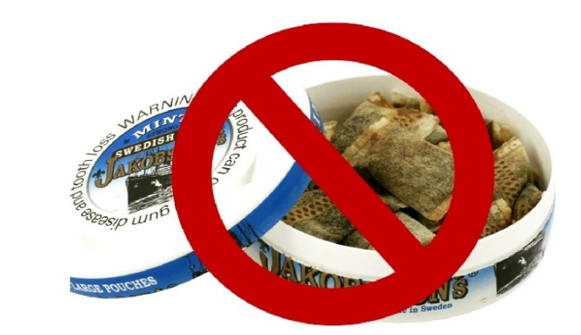

В последнее время мы всё чаще сталкиваемся с тем, что подростки подсаживаются на снюс. Такая же ситуация во многих спортивных секциях. При этом многие родители даже не слышали такого слова и не знают что это такое.
А вот дети в курсе...

Важно
С точки зрения закона, снюс не является наркотиком, однако он оказывает очень вредное воздействие на организм и возникающая на фоне его приема никотиновая зависимость нуждается в лечении.
В России снюс запрещён с 2015 года, но продаётся в табачных отделах под видом жевательного табака (который не запрещён). На банках часто пишут: «не содержит табака», однако есть и другая надпись: «высокое содержание чистого никотина».
Вообще часто спрашивают: «Является ли снюс наркотиком?»
Ну давайте разбираться. Понятие наркотика имеет две точки зрения.
С точки зрения наркологии, да является. Потому что содержит никотин, который является наркотическим веществом. Потому что вызывает привыкание и пагубно влияет на организм. Никотина, в снюсе содержится во много раз больше, чем в сигаретах.
С точки зрения закона, в перечень запрещённых наркотических средств снюс не включён. Но продажа насвая и снюса в России запрещена, есть в КоАП ст.14.53 ч.2.
Причём, заметьте, что продажа сигарет ограничена, но не запрещена. А вот снюс запрещён полностью. Просто продавцы официально продают его как жевательный табак, который не запрещён.
Важен ведь не термин, важна суть!
Снюс - бездымный табачный продукт, который выпускается в разных формах и применяется как сосательный табак. Его в виде порционных пакетиков или рассыпного табака помещают между десной и верхней (иногда нижней) губой на 5 - 30 минут для того, чтобы никотин всасывался в кровь и поступал в организм, минуя гортань и легкие.
Производители снюса рекламируют его как безопасный и безвредный аналог курения. Но это ложь. Одна порция снюса может содержать никотина в 50 раз больше, чем в сигарете. Из-за этого вызывает сильное психическое и физическое привыкание, а также сильные реакции организма.
Как выглядит
Выглядит как маленький чайный пакетик (размером примерно 10 на 20мм). Иногда дети используют его по много раз и прячут, заворачивая в фольге.
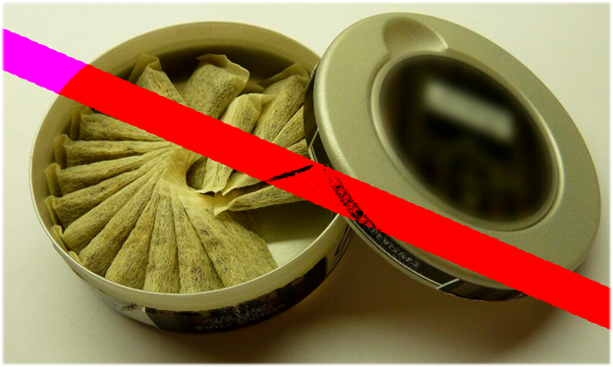
Продаётся в табачных отделах и магазинах. Чаще в виде круглых баночек в форме шайбы. Закладывают такой пакетик под верхнюю губу или под язык и рассасывают.

Что необходимо знать родителям
Снюс у молодежи сейчас в моде.
Производители распространяют такой миф о снюсе - этот продукт может снижать тягу к курению и даже помогает справляться с табачной зависимостью. Истиной является только первая часть мифа - снюс действительно может сократить количество выкуриваемых сигарет до минимума или даже вы можете вовсе бросить курить сигареты. Однако вторая часть мифа -полнейшая ложь, так как желание курить сменится тягой к закладыванию табака за губу и никотиновая зависимость никуда не денется.
Привыкание при приеме снюса возникает намного быстрее, практические молниеносно, и зависимость от никотина выражена в большей мере.
Даже при попытках держать снюс во рту всего 5 - 10 минут в кровь поступает большая доза никотина.
Попытку заменять сосательным табаком курение можно сравнить с попыткой отказаться от приема легкого наркотика путем «перепрыгивания» на более тяжелый.
Кроме этого, наблюдения специалистов показывают, что многие поклонники снюса впоследствии вновь переходят на курение сигарет.

Часто снюс продают старшие ребята более младшим подросткам. Иногда заставляют пробовать снюс, как бы угощая, чтобы «подсадить» и в дальнейшем продавать. Иногда угощают, а потом требуют деньги, раз взял. Часто дети просто боятся рассказать об этом родителям. Добровольно такие «продавцы» от своего дела никогда не откажутся. Необходимо вмешательство взрослых.
